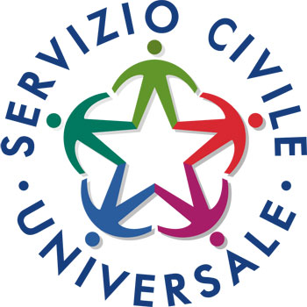
SERVIZIO CIVILE DIGITALE UNIVERSALE
APERTO IL BANDO PER ADERIRE AI PROGETTI
COMUNI DI BOLANO – BORGHETTO DI VARA -CALICE AL CORNOVIGLIO - FOLLO - LEVANTO - RICCÒ DEL GOLFO -ROCCHETTA DI VARA

Si informa la cittadinanza che è stato pubblicato il Bando Nazionale per il Servizio Civile digitale
Gli aspiranti operatori volontari dovranno presentare la domanda di partecipazione esclusivamente attraverso la piattaforma Domanda on Line (DOL) raggiungibile tramite PC, tablet e smartphone all’indirizzo https://domandaonline.serviziocivile.it.
Le domande di partecipazione devono essere presentate entro e non oltre le ore 14:00 del 28 settembre 2023.
La selezione avverrà tramite colloquio e valutazione curriculum
Requisiti richiesti: diploma di scuola secondaria di secondo grado e patente di tipo B
I progetti disponibili sono due:
- Alfabetizzazione digitale – 2^ edizione codice progetto
PTCSU0042223020090NMXX
- Lo storytelling intergenerazionale per rafforzare la cittadinanza digitale “codice progetto PTCSU0042223020089NMXX

Gli aspiranti operatori volontari possono presentare una sola domanda di partecipazione per un unico progetto ed un’unica sede.
I posti a disposizione sono così suddivisi
Comune di Bolano | 6
Comune di Follo | 2
Comune di Calice al Cornoviglio | 2
Comune di Riccò del Golfo | 3
Comune di Rocchetta di Vara | 2
Comune di Borghetto di Vara | 2
Comune di Levanto Biblioteca | 2

I volontari percepiranno al mese una somma di € 507,30 con un impegno di 25 ore la settimana suddivisi su 5 giorni.
Per accedere ai servizi di compilazione e presentazione domanda sulla piattaforma DOL occorre che il candidato sia riconosciuto dal sistema.
In particolare:
I cittadini italiani residenti in Italia o all’estero possono accedervi esclusivamente con SPID, il Sistema Pubblico di Identità Digitale. Sul sito dell’Agenzia per l’Italia Digitale agid.gov.it/it/piattaforme/spid sono disponibili tutte le informazioni su cosa è SPID, quali servizi offre e come si richiede. Per la Domanda On-Line di Servizio civile occorrono credenziali SPID di livello di sicurezza 2. I cittadini di Paesi appartenenti all’Unione europea e gli stranieri regolarmente soggiornanti in Italia, se non avessero la disponibilità di acquisire lo SPID, potranno accedere ai servizi della piattaforma DOL attraverso apposite credenziali da richiedere al Dipartimento, secondo una procedura disponibile sulla home page della piattaforma stessa.
Al presente avviso si allegano le schede dei progetti.
I giovani potranno contattare, per eventuali informazioni il Comune di Bolano il giovedì e il sabato dalle 9.00 alle 12.00 al numero telefonico 0187 941724.

